Arroyo del Monte 5. 28035 MADRID - T: (34) 913 769 130 - F: (34) 915 563 290 - rfegolf@rfegolf.es - www.rfegolf.es

Circular 16/2013

CAMPEONATO INTERNACIONAL AMATEUR DE ESPAÑA STROKEPLAY FEMENINO
PRUEBA PUNTUABLE RANKINGS NACIONALES ABSOLUTO FEMENINO Y GIRLS
Las Colinas Golf & Country Club. 10 – 12 de mayo de 2013

LUGAR: LAS COLINAS GOLF & COUNTRY CLUB
Avenida de las Colinas, 2
03189 ORIHUELA COSTA
(ALICANTE9
Tel.: 965 324 004
E-mail: golf@lascolinasgolf.es
Web: www.lascolinasgolf.es
Aeropuertos más cercanos: Murcia-San Javier (15’) y Alicante (45’)

FECHAS: 10, 11 y 12 de mayo de 2013

ENTRENAMIENTO OFICIAL:

Las jugadoras podrán entrenar el campo el día 9 de mayo, previa petición de hora al Club, una vez publicada la relación de participantes.

INSCRIPCIONES:

Las inscripciones se realizarán online a través de nuestra página web, accediendo desde www.rfegolf.es a la sección “Inscripciones online /Entries online”: del menú vertical de la derecha. Las inscripciones se realizarán online a través de nuestra página web, accediendo desde www.rfegolf.es a la sección “Inscripciones online /Entries online” del menú vertical de la derecha (2). La inscripción solamente la podrá realizar la propia jugadora, club o federación territorial previo registro en la web con usuario y contraseña. (1). Si ya está registrado, accederá pulsando el botón “entrar”.

El cierre de inscripción será a las 23:59 horas del día 23 de abril de 2013. El listado de participantes se publicará al día siguiente en la página web. Una vez publicada la lista oficial de participantes se establece un plazo de 24 horas para subsanar posibles errores. Pasado este plazo, no se atenderá ninguna reclamación y las listas se considerarán definitivamente cerradas.

Nota: Es responsabilidad exclusiva de la jugadora cerciorarse de que su inscripción ha sido recibida en plazo y, una vez publicadas las listas de participantes, confirmar si ha sido admitida.

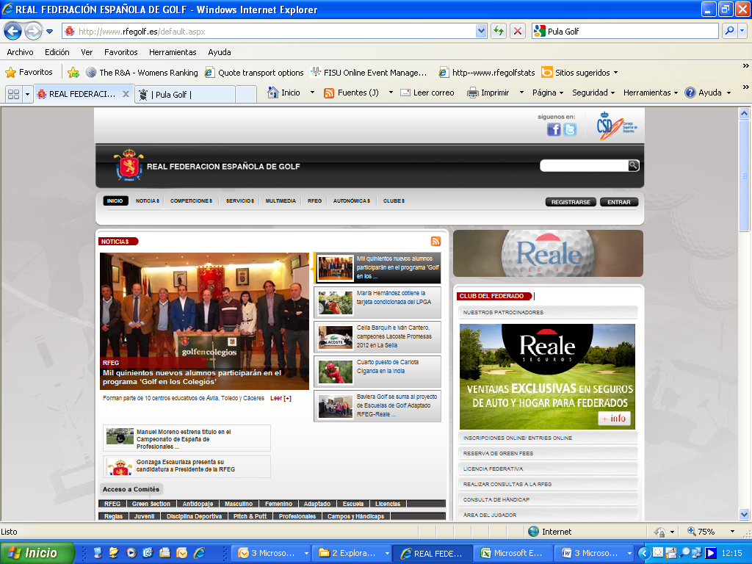

1

2

REGISTRO: Las jugadoras participantes deberán registrarse en persona en Las Colinas Golf antes de las 12:00 horas del día 9 de mayo de 2013. El registro por teléfono se aceptará en circunstancias excepcionales. Las jugadoras que no se hayan registrado a su debido tiempo, podrán ser sustituidas por las que correspondan de la lista de espera.

DERECHOS DE INSCRIPCIÓN:
Deberán abonarse en la oficina del club en el momento de registrarse:
Jugadoras de categoría Absoluta 60,00 €
Jugadoras de categorías Junior o inferior 30,00 €
(Cuya edad no supere los 21 años a 31 de diciembre del año de celebración del campeonato)

REGLAMENTO: ver página 3.

CADDIES: Los profesionales de golf no podrán hacer de caddie.

CARRITOS ELÉCTRICOS:
El club tiene una disponibilidad limitada de carritos eléctricos, las jugadoras interesadas deberán llamar por teléfono a Las Colinas Golf & Country Club para reservar antes de la fecha de cierre de inscripción (23 de abril) para poder atender en lo posible las necesidades. Las adjudicaciones se harán por estricto orden de petición hasta agotar existencias.

ALOJAMIENTO:
Para solicitar alojamiento, las jugadoras interesadas podrán efectuar sus reservas a través de HOLE GOLF – EVENTOS90, S.L., rellenando el formulario que se adjunta en la página 4 y enviándolo por email a la dirección indicada antes del 23 de abril de 2013.

En Madrid, a 1 de marzo de 2013 EL SECRETARIO GENERAL

Luis Álvarez de Bohorques
REGLAMENTO

Participantes: Podrán tomar parte en este Campeonato, con las limitaciones que posteriormente se expresan, todas las aficionadas de sexo femenino con licencia en vigor expedida por su correspondiente Federación Nacional cuyo hándicap sea menor o igual a 6,4. El número de participantes será el siguiente:

- Las 75 jugadoras inscritas de hándicap más bajo. En caso de que en el puesto 75º estén empatadas diversas jugadoras con un mismo hándicap, éstas serán admitidas si el número de las mismas es inferior al de las que serían rechazadas en caso de no admitir a ninguna de dicho hándicap. En caso contrario, serían rechazadas todas.

- 15 plazas más por invitación, a criterio del Comité Técnico Amateur Femenino.

Si alguna Jugadora inscrita no pudiera participar por cualquier causa, deberá comunicarlo al Comité de la Prueba en el Club o Entidad organizadora antes de las 12:00 horas de la antevíspera de la iniciación del Campeonato. Quien incumpla este requisito no podrá tomar parte en la próxima edición de esta prueba. Todas las jugadoras deberán confirmar su participación presencialmente en el Club, como muy tarde a las 12:00 horas de la víspera del inicio del Campeonato. En caso de no poder presentarse antes del plazo establecido, deberá confirmar su participación telefónicamente o por escrito; de no hacerlo, el Comité de la Prueba podrá sustituir a la Jugadora por la que corresponda de la lista de espera.
Las jugadoras inscritas que no puedan tomar parte y no lo hagan saber en los plazos establecidos, no podrán participar en la siguiente edición del campeonato. Además estarán obligadas a hacer efectivo el importe de la inscripción y, en caso de no hacerlo, no podrán inscribirse en ninguna prueba de la Federación hasta que liquiden su deuda.

En caso de tener que realizar un corte por haber más jugadoras inscritas que el máximo permitido por el reglamento de la prueba, para las jugadoras españolas, se tendrá en cuenta el hándicap exacto que figure en la base de datos de la R.F.E.G. a las 09:00 hrs. del día siguiente del cierre de inscripción.
Para las jugadoras de nacionalidad extranjera, el hándicap exacto oficial que se tendrá en cuenta será el que haya certificado su Federación Nacional correspondiente.
Para la celebración del Campeonato será condición indispensable que haya un mínimo de seis Jugadoras inscritas.

Forma de Juego: Se jugará un total de 54 hoyos Stroke Play Scratch en tres días consecutivos. Los 18 hoyos de la tercera y última vuelta los disputarán únicamente las 50 primeras clasificadas y empatadas.

En caso de empate para el puesto de Campeona, se resolverá jugando un play-off las competidoras empatadas, a muerte súbita, hoyo por hoyo, los precisos hasta deshacer el empate. El Comité de la Prueba podrá establecer el orden de los hoyos a jugar. Caso de no hacerlo, se entenderá que el orden es el normal de la vuelta estipulada. Para el resto de puestos, solamente a efectos de trofeo, se desempatará siguiendo la fórmula de los últimos 27, 36, 45, 48, 51, 52 y 53 mejores últimos hoyos. En caso de persistir el empate, en ambos casos se resolverá por sorteo.

Inscripciones: La inscripción se cerrará en la fecha que indique la Circular correspondiente al año de celebración de la prueba y deberá realizarse online a través de la web de la Real Federación Española de Golf. Los derechos de inscripción se abonarán en el Club donde se celebre el campeonato.

Orden y Horario de Salidas: El Comité de la Prueba establecerá el orden y horario de salidas.

Premios: La Real Federación Española de Golf otorgará los siguientes trofeos, que no serán acumulables:
- Campeona Internacional de España Stroke Play
- Subcampeona Internacional de España Stroke Play
- 3ª clasificada Scratch
- 1ª clasificada categoría Girl (sub-18)

El Comité de la Prueba estará facultado para, en casos extremos, variar o cambiar las condiciones de la prueba, para que la misma pueda desarrollarse de la mejor manera posible y llegue a su fin dentro de las fechas fijadas.

Todos los trofeos serán donados por la R.F.E.G. No se permitirá donar otros trofeos sin el acuerdo del Comité Técnico de Aficionados
Femenino.

COPA DE LAS NACIONES
Para que se pueda celebrar esta competición, deberán participar al menos cinco países de equipos nacionales compuestos por dos o tres Jugadoras. Cada Nación podrá presentar un máximo de dos equipos, que serán designados por las respectivas Federaciones Nacionales.

Se jugará simultáneamente al campeonato, a 54 hoyos Stroke Play. Puntuarán las dos mejores tarjetas de cada día. En caso de empate para este trofeo, se tomarán en cuenta las dos vueltas antes descartadas y se proclamará ganador el equipo que logre la menor puntuación. Caso de persistir el empate, ganará el equipo de la Jugadora individual mejor clasificada.
Los componentes del equipo ganador recibirán sendos trofeos


Eventos 90 S.L. Tel. (+34) 948 241 051 SOLICITUDES POR e-mail: alfaro@holegolf.com

SPANISH INTERNATIONAL LADIES STROKEPLAY CHAMPIONSHIP

Las Colinas Golf & Country Club. 10 – 12 de mayo de 2013

SOLICITUD DE ALOJAMIENTO / Accommodation request:

DATOS PARA CONFIRMARLES LA SOLICITUD DE ALOJAMIENTO /Details required for guaranteeing your reservation:
Apellidos/Surname: ______________________________________________________Nombre/Name: ____________________

Población/ City: ___________________________________ Telf. Móvil/ Mobile no._________________________________

EMAIL – IMPORTANTE /essential detail:________________________________________________________________________

Telf. / Phone no. _____________________________________ Fax./ Fax no. ____________________________________

Jugadora (1)/ Player 1 _________________________________Jugadora (2)/ Player 2__________________________________

RATES OFFERED ONLY FOR BOOKINGS MADE THROUGH HOLEGOLF EVENTOS90
HOTEL / APARTMENTS | Cat. | BLOQUEO /  No. Of rooms | Habitación  Individual  / Single room  (DUI) | Habitación  Doble  / Twin room | Habitación  Doble + supletoria /  3-bedded room  (80 x 1,90 cm) | Desayuno / Breakfast
LAS COLINAS RESIDENCES  Villas at the golf club  Viviendas en la urbanización del Golf. Totalmente equipados e impecable estado. TV - Wifi.  www.aworldapart.es | High standing | 3 units  (2 dormit./  3 rooms)  3 units  (3 dormit /3 rooms)  3 Villas | Apartamento  2 Dormitorios  2 baños  4 personas /  4 people  112 €/noche  Con IVA | Apartamento  3 Dormitorios  2 baños  6 personas /  6 people  153 €/n.  Con IVA | Villa  3 Dormitorios  2 baños  6 personas /  6 people  172 €/n.  Con IVA | Disponible amplia Oferta en Unik Café en la Casa Club.  Available at the clubhouse
HOTEL GOLF CAMPOAMOR RESORT  En RCG de Campoamor, a unos 3’, en coche, del Golf. 3’ driving to the golfclub  Campo de Golf, Restaurante, cafetería, parking, etc.  Se incluye: piscina indoor, exterior y gimnasio.  http://www.lomasdecampoamor.es/es/hotel/campoamor-i/ | 4  **** | 40 | Habitación  1 persona /1 person  INDIVIDUAL /SINGLE  61 €/noche  DUI  80 €/noche  Con IVA | Habitación  2 personas  TWIN  90 €/n.  Con IVA | Suite  2 baños+2 Dorm  3 personas /3 people  163 €/n.  Suite  2 baños+2 Dorm  4 personas /4 people  203 €/n | INCLUIDO  INCLUDED  BUFFET
HOTEL  MERCURE THALASIA COSTA DE MURCIA  En San Pedro del Pinatar, a unos 15’, en coche, del Golf. 15’ driving to the golfclub. Se incluye acceso a las Piscinas marinas y albornoz. www.thalasia.com | 4  **** | 20 | Habitación  DUI  / 2 BEDS SINGLE USE  1 persona  66 €/noche  Con IVA | Habitación  Doble  2 personas  78 €/n.  Con IVA | Habitación  Doble+suple  3 personas  €/n.  Under request  Con IVA | INCLUIDO  INCLUDED  BUFFET
Precios por habitación y noche. IVA INCLUIDO. DUI: Doble, uso individual. RATES PER ROOM PER NIGHT. VAT INCLUDED

Fecha de llegada /Arrival Date: Fecha de Salida / Departure date:

Habitación individual-DUI/ Single room: Habitación Doble /Twin room:

Apartamento: Nº personas/no pax 2 Dorm/rooms 3 Dorm/ rooms ____ Villa ____

FECHA LÍMITE GARANTIA SOLICITUD: 23 de abril de 2013/ DEADLINE FOR BOOKINGS: April 23rd, 2013
Se confirmará el alojamiento, una vez publicadas las listas de jugadoras admitidas Real Federación Española de Golf
Confirmations will be sent after the list of participants is published

